ADORAZIONE EUCARISTICA Giovedì 10 settembre 2015

Ti ringrazio, Signore, salvatore, amico, fratello, presenza silenziosa ed eloquente: grazie per questo segno della tua alleanza nuova ed eterna.
Dammi, o Signore, di accogliere sempre con gratitudine l'invito a ritrovare il riposo e la pace nella tua presenza.
Concedici, o Signore, che la tua presenza nel Sacramento diventi per noi perenne ricordo e contemplazione dei tuoi doni, perché possiamo vivere l'Eucaristia e rendere grazie sempre e dovunque.

ATTO PENITENZIALE
Il Signore non ci abbandona nella miseria del nostro peccato. Prepariamoci ad accogliere l’azione purificatrice del suo Santo Spirito invocando il perdono delle nostre quotidiane debolezze.

Signore, Figlio dell’Eterno, abbi pietà di noi. Signore, pietà.
Cristo, Figlio dell’uomo, abbi pietà di noi. Cristo, pietà.
Signore, Salvatore del mondo, abbi pietà di noi. Signore, pietà.

Dio onnipotente abbia misericordia di noi, perdoni i nostri peccati e ci conduca alla vita eterna.
A– Amen

O Padre, conforto dei poveri e dei sofferenti, non abbandonarci nella nostra miseria: il tuo Spirito Santo ci aiuti a credere con il cuore, e a confessare con le opere che Gesù è il Cristo, per vivere secondo la sua parola e il suo esempio, certi di salvare la nostra vita solo quando avremo il coraggio di perderla. Per il nostro Signore Gesù Cristo, tuo Figlio, che è Dio... Amen

Dal vangelo secondo Marco
In quel tempo, Gesù partì con i suoi discepoli verso i villaggi intorno a Cesarèa di Filippo, e per la strada interrogava i suoi discepoli dicendo: «La gente, chi dice che io sia?». Ed essi gli risposero: «Giovanni il Battista; altri dicono Elìa e altri uno dei profeti».
Ed egli domandava loro: «Ma voi, chi dite che io sia?». Pietro gli rispose: «Tu sei il Cristo». E ordinò loro severamente di non parlare di lui ad alcuno.
E cominciò a insegnare loro che il Figlio dell’uomo doveva soffrire molto, ed essere rifiutato dagli anziani, dai capi dei sacerdoti e dagli scribi, venire ucciso e, dopo tre giorni, risorgere.
Faceva questo discorso apertamente. Pietro lo prese in disparte e si mise a rimproverarlo. Ma egli, voltatosi e guardando i suoi discepoli, rimproverò Pietro e disse: «Va’ dietro a me, Satana! Perché tu non pensi secondo Dio, ma secondo gli uomini».
Convocata la folla insieme ai suoi discepoli, disse loro: «Se qualcuno vuol venire dietro a me, rinneghi se stesso, prenda la sua croce e mi segua. Perché chi vuole salvare la propria vita, la perderà; ma chi perderà la propria vita per causa mia e del Vangelo, la salverà».

Parola del Signore. Lode a te o Cristo

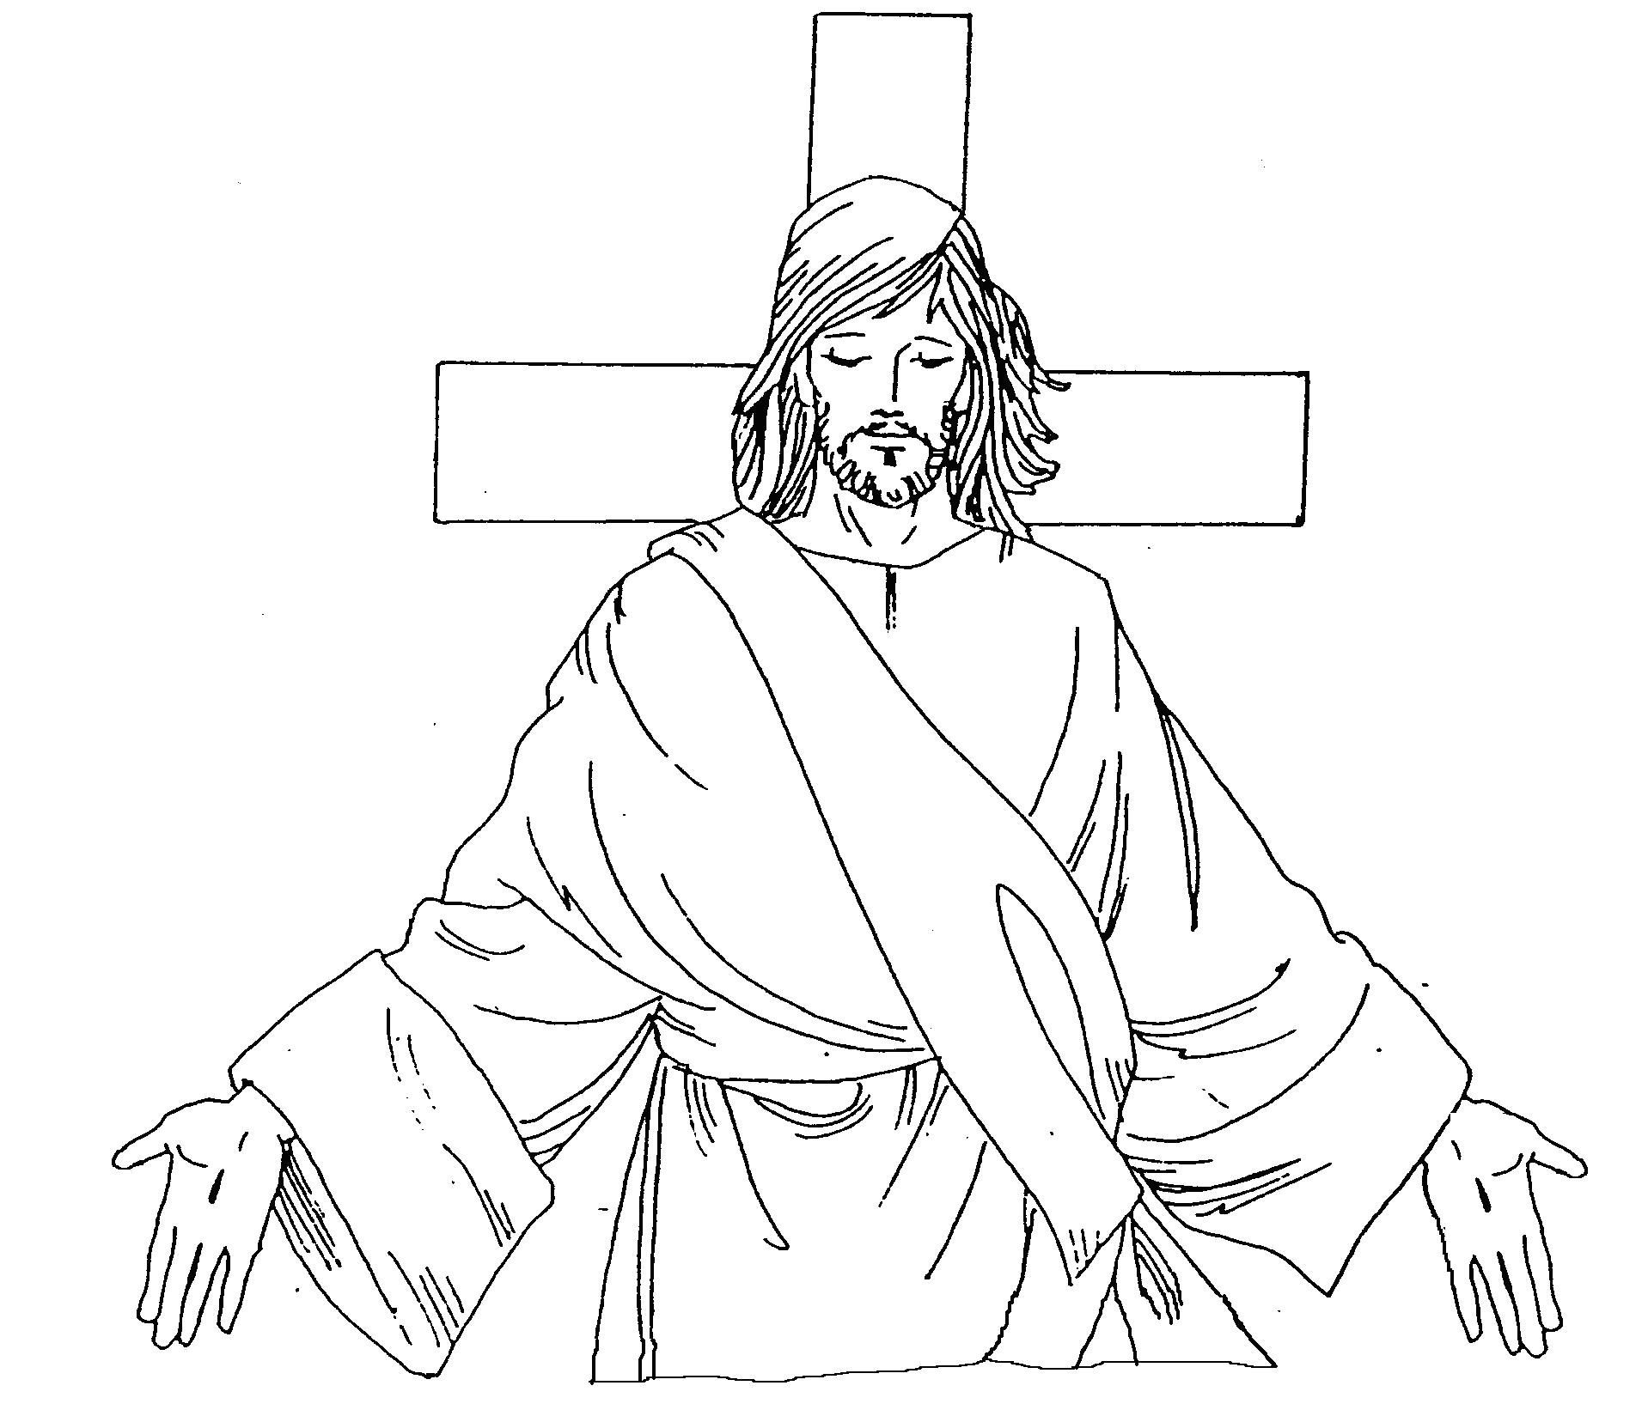
La gente, chi dice che sia il Figlio dell’uomo? Dicono che sei un profeta: una creatura di fuoco e roccia, di fuoco e luce, come Elia, come il Battista; dicono che sei voce di Dio e suo respiro. Gesù non si sofferma oltre su ciò che dice la gente. Lui sa che la verità non risiede nei sondaggi d’opinione. E pone la grande domanda, quella che fa vivere la fede: E voi, chi dite che io sia? Una domanda da custodire e amare, perché il Signore ci educa alla fede attraverso domande: tu, con il tuo cuore, la tua storia, il tuo peccato e la tua gioia, tu, cosa dici di Gesù? Ora non servono più libri o formule di catechismo; ognuno uscito dalle mani di Dio, ognuno caduto e risorto, affamato e incamminato deve dare la sua risposta. La Bibbia è piena di nomi di Dio - pastore, sorgente, fuoco, rugiada, vino, amante, braccio forte, carezza -: a Dio si addicono tutti i nomi. Un salmo lo chiama «roccia e nido»; un altro «sole e scudo», ma è ancora «ciò che la gente dice», anche se con parole sante. C’è un ultimo nome, il nome che gli dà il mio patire e il mio gioire, che contiene il mio sapore di Dio, che viene dall’averlo molto cercato, qualche volta sentito, in qualche modo sfiorato con le dita dell’anima: tu sei il Cristo. Non una persona di ieri, come Elia o il Battista, non un ricordo, niente sei tra le cose passate.

Gloria a te o Cristo, Verbo di Dio.
Gloria a te ogni giorno
e in ogni luogo della terra.
Gloria a te, Verbo di Dio,
che penetri l'intimo dei cuori umani
e mostri loro la via della salvezza.
Gloria a te, Verbo di Dio,
che ti sei fatto carne
e ti sei manifestato con la tua vita
e hai compiuto sulla terra
la tua missione
con la Morte e la Risurrezione.
Gloria a te, Verbo di Dio.

***************************************
Ma Cristo cos’è «per me»? Per me vivere è Cristo, ha detto Paolo; per me, adesso, Cristo significa vivere. Già solo nominarlo equivale a confortare e intensificare la vita, più Cristo equivale a più io. E cominciò a insegnare loro che il figlio dell’uomo doveva molto soffrire. Pietro si ribella, come mi ribello anch’io. Un Dio di molto patire non è ciò che mi attendevo. Posso seguire le indicazioni spirituali di Gesù, le sue regole morali mi convincono, mi seduce un Gesù guaritore e camminatore, accogliente e amicale, libero come nessuno, posso avere gli stessi suoi sentimenti. Ma la croce! La croce è l’impensabile di Dio, il mezzo più scandalosamente povero, ma è anche l’abisso dove Dio diviene l’amante, amore fino alla fine, senza inganno alcuno, Dio affidabile.
Solo allora i discepoli capiranno chi è Gesù: disarmato amore, crocifisso amore, e per questo vincente. Se qualcuno vuol venire dietro di me, prenda su di sé una vita che sia simile alla mia, che sia croce e dono, non per patire di più, ma per far fiorire di più la zolla di terra del cuore, e poi essere nella vita datore di vita. Come Lui.

Signore Gesù,
siamo qui raccolti davanti a te.
Tu sei il Figlio di Dio fatto uomo,
da noi crocifisso e dal Padre Risuscitato.
Tu, il vivente, realmente presente in mezzo a noi.
Tu, la vita, la verità e la vita:
Tu, che solo hai parole di vita eterna.
Tu, l'unico fondamento della nostra salvezza,
e l'unico nome Da invocare per avere speranza.
Tu l'immagine del Padre e il donatore
dello Spirito;
Tu, l'Amore: l'Amore non amato.
Signore Gesù, noi crediamo in Te,
ti adoriamo, ti amiamo con tutto il nostro cuore,
e proclamiamo il tuo nome al di sopra
di ogni altro nome.
Signore Gesù rendici vigilanti nell'attesa della tua venuta.

***********************************************
La risposta di Pietro è precisa e riconosce con chiarezza la messianicità di Gesù. Un punto di arrivo, dunque, E tuttavia c'è un altro passo da compiere. Dire che Gesù è Messia è esatto ma incompleto: c'è sempre il pericolo di pensare la sua messianicità secondo il pensiero degli uomini. È la via della Croce che completa il discorso, chiarificandolo. Quando Pietro gli dice: «Tu sei il Cristo», Gesù sente il bisogno di precisare: «Sono il Figlio dell'uomo che deve molto soffrire».
Nella prima parte del nostra passo Pietro assolve un compito positivo: è il portaparola dei discepoli ed esprime a nome del gruppo la sua fede in Gesù. Nella seconda parte assume un ruolo negativo: tenta di allontanare Gesù dalla via della Croce. Il discepolo è pronto a riconoscere la messianicità di Gesù ma non ne condivide la direzione.
Insisto: non è in gioco la messianicità, ma piuttosto la sua modalità concreta, la sua prassi. Ed è questo il punto, lo spartiacque tra fede e non fede, mentalità cristiana e mentalità mondana: «Ragioni secondo gli uomini». Il tentativo di Pietro di distoglierlo dalla Croce è rimproverato da Gesù in due modi: come un'espressione dell'opposizione del mondo al disegno di Dio e, più profondamente, come un'espressione della tentazione di Satana. La sottile tentazione di Satana è il tentativo di distogliere dalla via tracciata da Dio (la via della Croce) per sostituirla con una via elaborata dalla saggezza degli uomini.
Cristo ha smascherato questa sottile tentazione e la sua vita è stata un continuo sì a Dio e un no al tentatore. Gesù ha vinto Satana. Tuttavia Satana ha ancora una possibilità, cercare di ottenere dal discepolo ciò che non è riuscito ad ottenere da Cristo: separare il Messia dal Crocifisso, la fede in Gesù dalla pastorale della Croce.
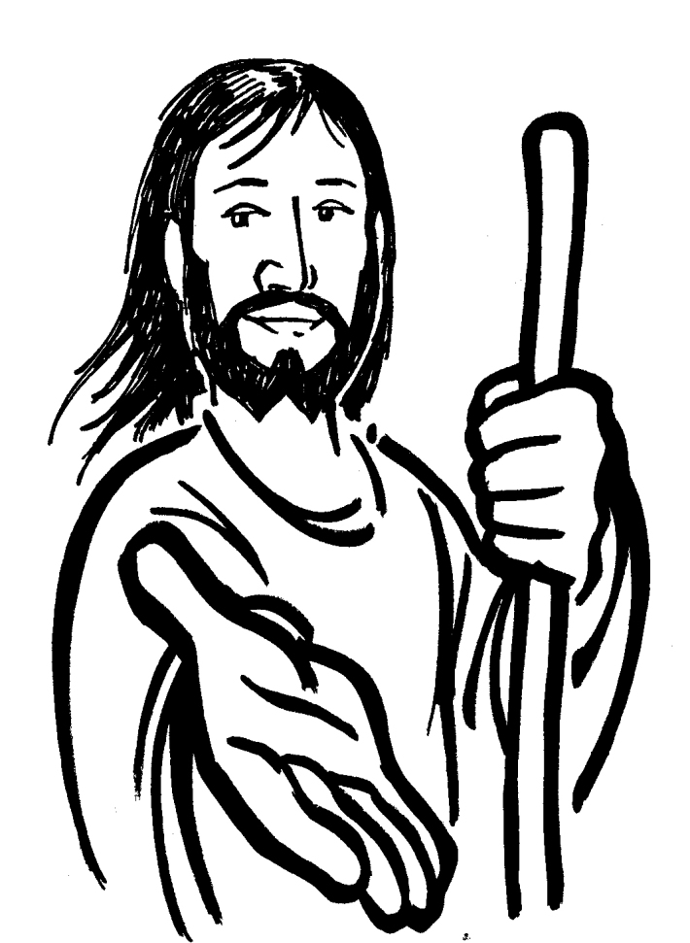
Dopo aver precisato la sua identità e dopo aver smascherato la presenza della tentazione, Gesù si rivolge ai discepoli e alla folla e con molta chiarezza propone loro il suo stesso cammino. Non ci sono due vie, una per Gesù e una per la Chiesa, ma una sola: «Chi vuole venire dietro me rinneghi se stesso e prenda la sua croce».

PREGHIERA DEI FEDELI

Eleviamo la nostra supplica a Dio, Padre di tutti, perché Gesù, suo Figlio e nostro Salvatore, sia conosciuto ed amato.
L. Preghiamo insieme e diciamo: Per amore, esaudiscici, o Padre.

- Ti rendiamo grazie, Padre, per la santa Chiesa. Donale di saper rendere una coraggiosa testimonianza e arricchiscila delle vocazioni di cui ha bisogno per continuare la sua missione, preghiamo.

- Ti rendiamo grazie per quanti lottano contro l’ingiustizia, e per gli operatori di pace. Concedi a tutti i credenti in Cristo di saper manifestare il tuo volto di amore, preghiamo.

- Ti rendiamo grazie per il tuo amore che vince in noi la disperazione, il male. Consola chi è tradito, chi conosce la delusione: il tuo Spirito aiuti tutti a sperare e ad associare le proprie sofferenze alla Croce di Cristo, preghiamo.

- Ti rendiamo grazie per la vita che ci hai donato e per quanti hai messo sul nostro cammino. Donaci di imparare sempre più ad amare e di riconoscerci fratelli, preghiamo.

C. Padre di misericordia, il tuo Figlio è venuto nel mondo a salvare chi era perduto. Dona a chi cerca la gioia di incontrarti, a chi ti ha tradito la grazia del perdono, a chi ti ama la perseveranza nella fedeltà. Per Cristo, nostro Signore. Amen.

O Cristo, nostro unico mediatore, Tu ci sei necessario:
per vivere in Comunione con Dio Padre;
per diventare con te, che sei Figlio unico e Signore nostro, suoi figli adottivi;
per essere rigenerati nello Spirito Santo.
Tu ci sei necessario,
o solo vero maestro delle verità indispensabili della vita,
per conoscere il nostro essere e il nostro destino, la via per conseguirlo.
Tu ci sei necessario, o Redentore nostro,
per scoprire la nostra miseria e per guarirla;
per avere il concetto del bene e del male e la speranza della santità;
per deplorare i nostri peccati e per averne il perdono.
Tu ci sei necessario, o fratello primogenito del genere umano,
per ritrovare le ragioni vere della fraternità fra gli uomini,
i fondamenti della giustizia, i tesori della carità, il bene sommo della pace.
Tu ci sei necessario, o grande paziente dei nostri dolori,
per conoscere il senso della sofferenza
e per dare ad essa un valore di espiazione e di redenzione.
Tu ci sei necessario, o vincitore della morte,
per liberarci dalla disperazione e dalla negazione,
e per avere certezze che non tradiscono in eterno.
Tu ci sei necessario, o Cristo, o Signore, o Dio-con-noi,
per imparare l'amore vero e camminare nella gioia e nella forza della tua carità,
lungo il cammino della nostra vita faticosa,
fino all'incontro finale con Te amato, con Te atteso,
con Te benedetto nei secoli.
